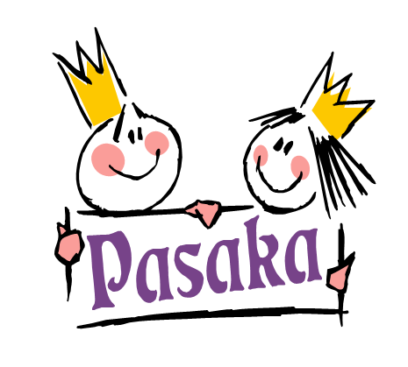
Mažeikių lopšelis-darželis
(Registro liudijimas Nr. 83108)
ATASKAITA APIE SAVIVALDYBĖS
TARYBOS NUSTATYTĄ UGDYMO APLINKOS IŠLAIKYMO MĖNESINĮ MOKESTĮ

2022 m. |  | I ketv. | II ketv. |  | III ketv. | IV ketv. | Viso:
Panaudotos 11 Eur lėšos
1. | Priemonėms, priskiriamoms trumpalaikio turto grupei ir skirtoms ugdymui įgyvendinti bei ugdymo aplinkai kurti, įsigyti. | 5383.93 Eur |  | 3033.05 | 1681.96
2. | Higienos, dezinfekcinėms ir valymo reikmėms įsigyti. | 165.53 Eur |  | 710.89 | 535.09
3. | Kitoms priemonėms, priskiriamoms ilgalaikio turto grupei ir skirtoms ugdymo įgyvendinimui, įsigyti.
4. | Paslaugoms, susijusioms su ugdymo įgyvendinimu, pažintinei, kultūrinei ar edukacinei veiklai apmokėti.
5. | Viso: | 5549.46 |  | 3743.94 | 2217.05

Direktorė Zita Siliūnienė
Buhalterė Kristina Zubavičienė

